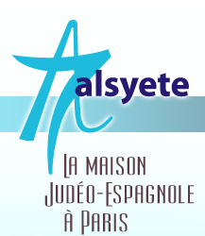
  Numéro Spécial juin 2016
  Las Novedades de Mosotros
www.alsyete.com
soutien@alsyete.com
LE CENTRE CULTUREL POPINCOURT
"Al Syete" la maison Judéo-espagnole à Paris
____________________________________
Chers Amis.
Un bien triste Numéro Spécial.
Maurice Varon, un très cher Ami du "Syete" , nous a quittés hier lundi.
Il était une des riches mémoires de notre communauté
judéo-espagnole, de notre quartier.
Nos pensées vont vers sa famille, ses amis,
avec lesquels nous partageons le chagrin.
Il sera inhumé au cimetière de Pantin, demain mercredi à 11 h.
Rendez-vous à l'entrée principale.
Les "7 jours" auront lieu lundi 27 juin à 19h45
à la synagogue "Don Isaac Abravanel".
84-86 rue de La Roquette Pars 11ème
_______________________________________
Nous apprenons également avec tristesse la disparition de Jean Carasso, fondateur de la lettre Sépharade.
Les obsèques auront lieux le jeudi 23 juin, à 16 h au cimetière de Pantin, emplacement 44-6-37. (Communiqué de Aki Estamos-Les Amis de la Lettre Sefarade).

_________________________________________________________________
Écrivez nous : soutien@alsyete.com
Consultez notre site internet: www.alsyete.com
Nous remercions  de son soutien la  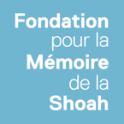 | 

